新 书 推 荐

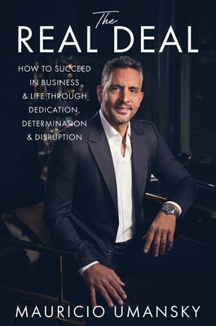
中文书名：《货真价实：如何在商业和人生中获得成功》
英文书名：THE REAL DEAL: HOW TO SUCCEED IN BUSINESS & LIFE
作 者：Mauricio Umansky
出 版 社：Gallery
代理公司：WME/ANA/Lauren
页 数：224页
出版时间：2023年4月
代理地区：中国大陆、台湾
审读资料：电子稿
类 型：职场励志

内容简介：

房地产大亨马里西奥·乌曼斯基（Mauricio Umansky）是系列剧《比弗利山庄的真正主妇》（The real Housewives of Beverly Hills）的粉丝宠儿，也是他自己即将推出的Netflix系列《买下比弗利山庄》（Buying Beverly Hill）的主演，他通过各种技巧和策略，激励着各种背景的创业者和创业者，在工作和家庭中获得成功。

在残酷的房地产行业工作了20多年后，乌曼斯基亲眼目睹了一切。现在，他准备在这本部分是回忆录，部分是领导宣言的作品中，分享他在辉煌职业生涯的高潮和低谷中所学到的一切。

从童年时期的挑战，到父亲的纺织公司发展壮大，再到与姐夫里克·希尔顿（Rick Hilton）闹翻，再到养育一个家庭并维持了26年的稳固婚姻，乌曼斯基为所有行业中有抱负的企业家和创业者提供了很多建议和教训。通过概述他成功的基本原则，乌曼斯基将鼓舞那些准备努力工作并准备直面逆境的人，这需要无尽的毅力、勇气和决心。

每一章都将围绕一个具体的智慧，并提供富有洞察力的启示，包括：如何努力学习，如何找到自己的职业和个人激情，如何成为创新者而不是模仿者，销售的艺术，保持积极的益处，如何实现平衡，等等。

乌曼斯基的旅程一点也不乏味，他的生涯不可预测，令人兴奋，有时在情感和身体上都很苛刻。在《货真价实》中，他将自己辛苦获得的知识，以及自学的策略传授给任何人，每个人都希望建立自己富有成效的职业生涯，并找到我们都在生活中寻求的幸福。欢迎来到他的专属世界。

作者简介：
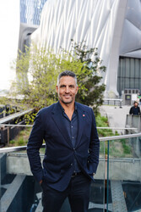
马里西奥·乌曼斯基（Mauricio Umansky）是The Agency的创始人兼首席执行官，客户有世界上一些顶级名人、开发商和度假品牌。随着他即将推出的Netflix系列《买下比佛利山庄》（Buying Beverly），他与相恋26年的妻子凯尔·理查兹（Kyle Richards）一起出演了《比佛利山的真正主妇》（The Real Housewives of Beverly Hills）。他们有四个女儿。《货真价实》是他的第一本书。

谢谢您的阅读！
请将反馈信息发至：李文浩（Lauren Li）
安德鲁·纳伯格联合国际有限公司北京代表处
北京市海淀区中关村大街甲59号中国人民大学文化大厦1705室
邮编：100872
电话：010-82449901
传真：010-82504200
Email：Lauren@nurnberg.com.cn
网址：http://www.nurnberg.com.cn
微博：http://weibo.com/nurnberg
豆瓣小站：http://site.douban.com/110577/
新浪微博：安德鲁纳伯格公司的微博_微博 (weibo.com)
微信订阅号：ANABJ2002


